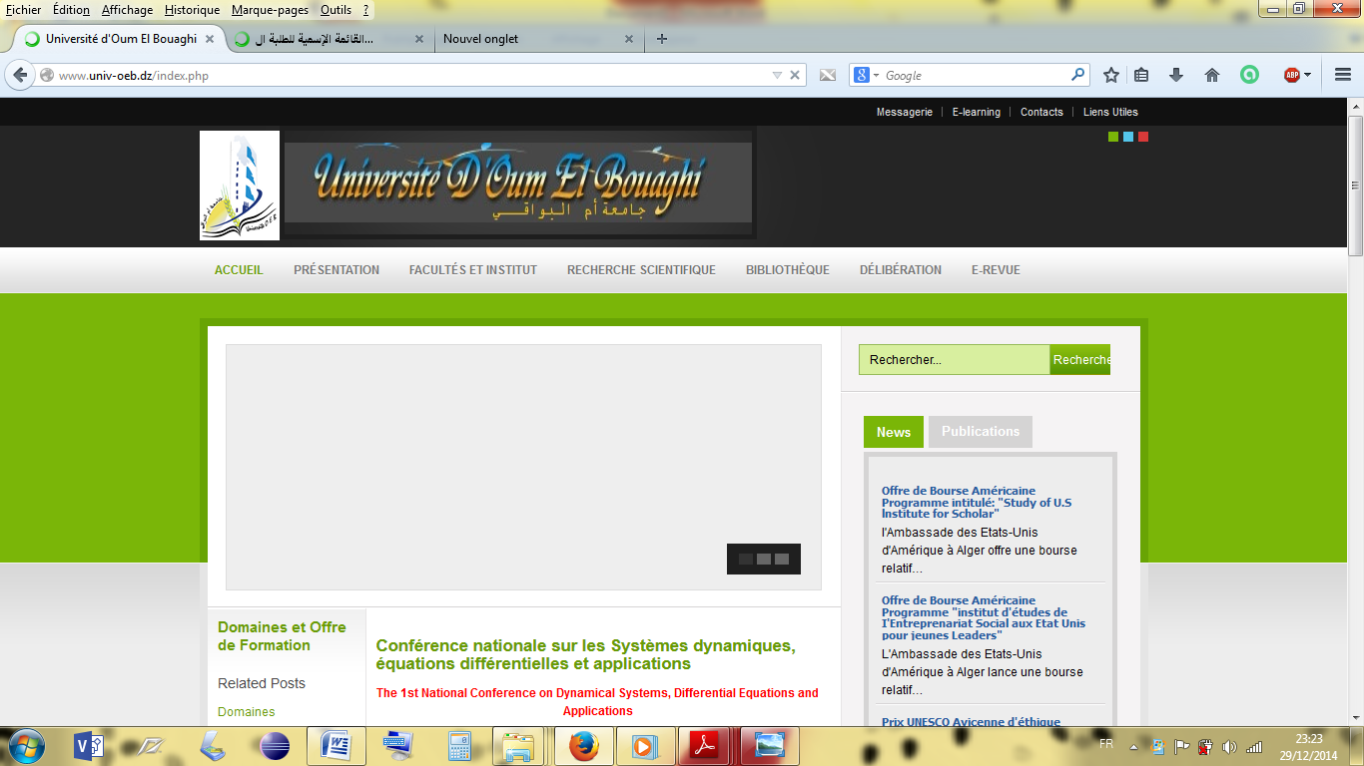
Département Math-Informatique
2ème Année Licence Informatique

Université Larbi BenM’hidi  Février 2016 | Module : Réseaux de communication  Série de TD N°02 | Responsable du Module:  Miroud R.
Solution Exercice N°03 :

- Le nombre de message pour envoyer un fichier de 4 Mbits
Taille de message= (1000-16)bits=984 bits
Nombre de message = 4*220/984=4263 messages.
- La durée minimum = T_MM+T_propagation d’un bit du message+T_MA+T_propagation d’un bit d’acquittement.
T_MM=(Qte de bits/débit de modulation)=1000/10*220 =0.000095367431640625 secondes.
T_propagation d’un bit du message=T_propagation d’un bit d’acquittement=L/V=1/200 0000 = 0,000005 secondes.
T_MA==(Qte de bits/débit de modulation)= 16/10*220 =0,00000152587890625secondes.
Tmin=0,000106893310546875secondes = 106.893310546875 micro-secondes
- La durée totale d’envoi de fichier =(nbr de message*T_MM+nbr d’acquittement * T_MA)=4263*(95.3674 us+1.5258 us)=0.413055 s.
- L’efficacité du réseau = débit utile / débit théorique = (nbr_bits_fichier/durée totale)/(débit de transmission)=(4*220/0.413055)/(10*220)=0.9684*100=96.84%.

Solution Exercice N°04 :

1°/ Etant donné la bande passante = 3000-300 hz= 2700 hz.
La rapidité de modulation = 7000 hz.
Nous savons que le Dmax théorique = B*log2(1+s/n)=2B*log2(v).
Etant donné le bruit = 30 db =20log10(s/n) → s/n= log10(s/n)=1.5→ s/n=101.5=31.63
D’après le théorème de shanone on a → log2(v).= B/2B*log2(1+s/n) → v=(1+s/n) 1/2 =(32.63) 1/2=(32.63) 0.5=5 niveaux a peut prés 4 niveaux
Pour confirmer on peut Appliquer la formule de l'énoncé pour trouver le nombre de niveaux :
n = (S/B +a)/6 =(30+0.1)/6= 5 environ. La puissance de 2 la plus proche est 4.
On prendra donc 4 niveaux c-à-d V=4, ce qui signifie que chaque signal représente deux bits
=un codage de chaque échantillon sur 2 bits.
2°/ A la fréquence de 7 KHz, on a 7000 échantillons par seconde c-à-d une rapidité de modulation 7 khz, alors Dédit égale = r*log(v)=7000*log(4)=14000 hz= 14 khz.

Solution Exercice N°05 :
1°/ On utilise la formule D = R*log2V. On obtient : 64*103 = R*log232, ce qui donne D = 5R, d’où :
R = 12 800 bauds. La bande passante est donc égale à 6 400 Hz.

2°/ En utilisant la formule de Shannon D = W*log2(1 + S/B), on trouve : 64*103 = 6 400*log2(1 + S/B), d’où : log2(1 + S/B) = 10, c’est-à-dire que S/B = 210 – 1, soit 1 023 (on pourra négliger le 1 devant le rapport S/B), ce qui correspond à 30 dB environ.

